Sprint | História |  | Versão | Pacote | Id testlink
Linx ERP FFCA - S#25-08 | ENTERMODA-27337 |  | 8.01.0007 | SPK 02.25.010 | SHOP-VL-9207 / SHOP-VL-9208
Banco teste |  | Servidor |  | Período teste | Analista
INOVACAO_LinxERP |  | \\qa-erp-app.linxdev.local |  | 08/08 | Alessandra Silva

Telas:
lx002005.scx >> Tela Alterada
lx002007.scx >> Tela Alterada
lx002038.scx >> Tela Alterada
lx004007.scx >> Tela Alterada
lx004026.scx >> Não houve alteração
lx004036.scx >> Tela Alterada
lx040001.scx >> Tela Alterada
lx040002.scx >> Tela Alterada
lx040011.scx >> Tela Alterada
lx080004.scx >> Tela Alterada
lx080006.scx >> Tela Alterada
lx080010.scx >> Tela Alterada
lx120005.scx >> Tela Alterada
lx120006.scx >> Tela Alterada
lx150001.scx >> Tela Alterada
lx150072.scx >> Não houve alteração

Evidência de Teste:

- Inclusão da grife usando 10 números no campo Grife e uma sequência alfanumérica

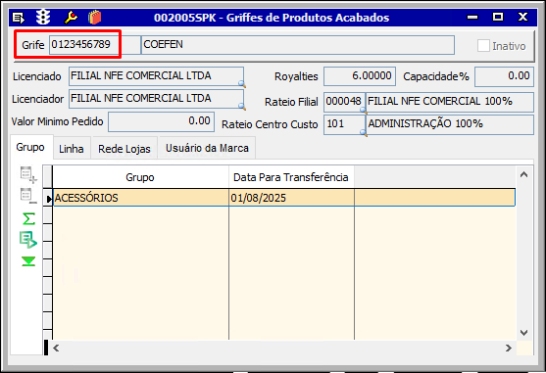

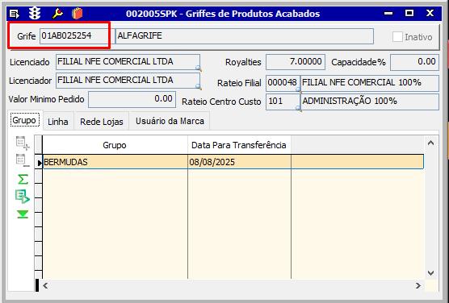

- Pesquisa realizada sem erros na coluna Griffe

